天津医科大学研究生管理信息系统学位信息采集使用说明
(学位申请人用)

各位(博士、硕士)学位申请人：
请认真阅读本说明并录入和提交本人学位信息！
学位信息是学位申请、审核、证书打印、信息上报和学位认证的唯一重要依据。因此，请各位申请人高度重视其重要性，按要求准确如实地输入信息，并对本人信息的正确性负责。
现将学位信息采集学生（学位申请人)部分的使用和要求说明如下：
一、账号与系统登录
经天津医科大学信息门户（http://my.tmu.edu.cn/new/index.html）登录研究生管理信息系统，在打开页面中点击“（研究生）研究生系统”，跳转至研究生管理信息系统。
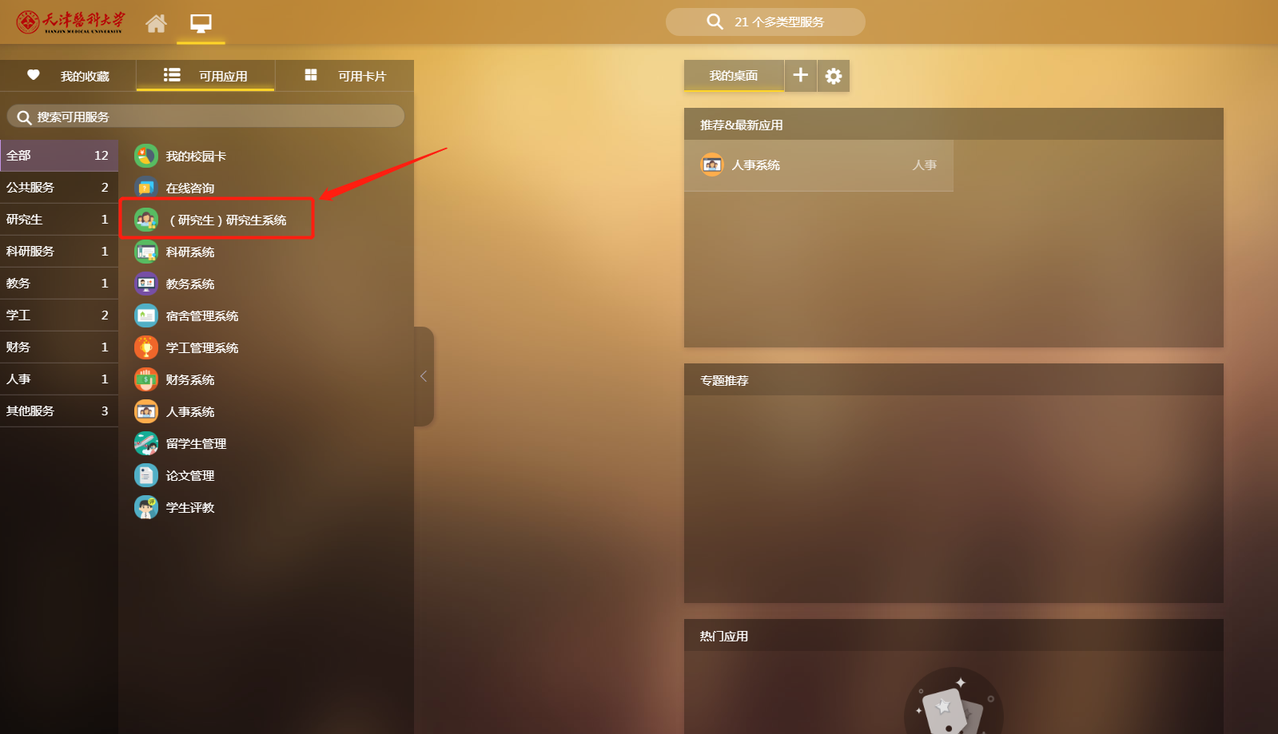
二、信息核对与录入
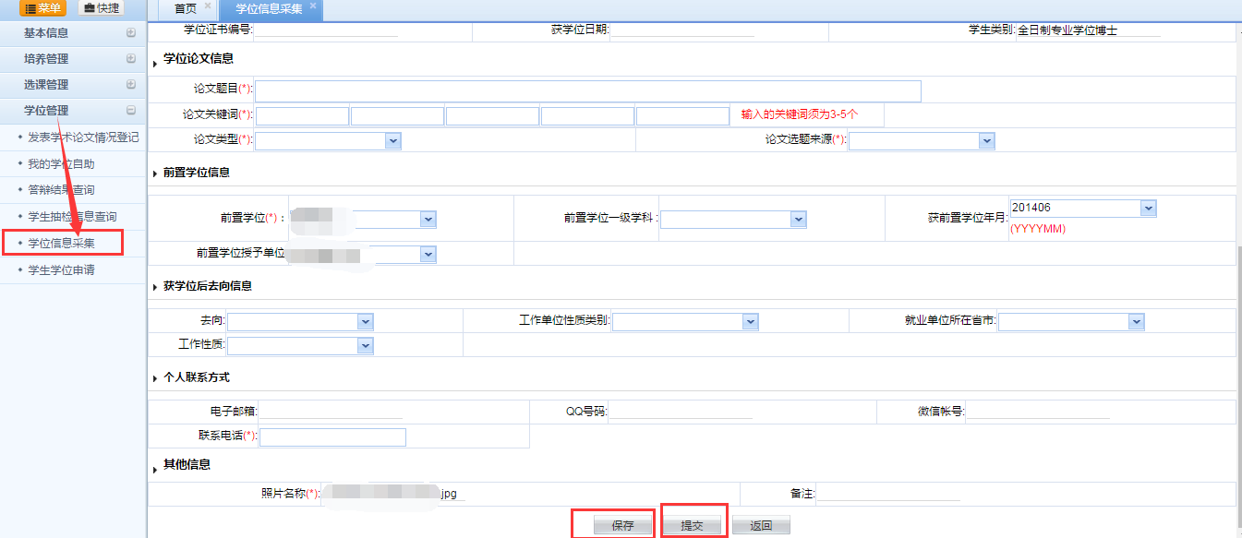
跳转到研究生管理信息系统后，点击“学位管理”-“学位信息采集”，在打开页面中核对、录入信息。学位信息分为个人基本信息、学业学位授予信息、学位论文信息、前置学位信息、获学位后去向信息和其他信息。

1.信息核对、录入
显示输入框的项目（如论文题目等）直接进行输入，需要选择填报的项目（如去向等）请用鼠标进行选择。
注意事项：
①身份证件类型和身份证件号码：
内地身份证：中国大陆人士(除现役军人外)一律填写中华人民共和国居民身份证，证件号码为18位。
军人证件：中华人民共和国现役军人(含武装警察、军校学员)可填写军人证件也可填写身份证号码。军人证件号码须以汉字开头，如“参字第1446707号”、“海字第140832号”、“武总字第017523号”等。
港澳台身份证件：港澳人士填写“港澳居民来往内地通行证”，台湾人士填写“台湾居民来往大陆通行证”。
华侨身份证：海外华侨填入其华侨身份证，无华侨身份证者填写中国护照号码。
外籍护照：外籍人员填写外籍护照号码。
②前置学位授予单位：是指申请本层次学位之前获得学位的院校。前置学位授予单位或毕业院校，如因合并、更名等原因使原名称或代码发生改变的，请填写最新的名称；因专业目录调整、境外学位等原因，获得学位的专业名称在专业代码库中无法找到对应代码专业的，选择相似专业填写。
③毕业年月、授予学位证书编号和学位授予日期等信息由学位办公室统一填写。
④照片采集：照片由学校统一以照片文件的形式上传。
⑤个人基本信息中，全部为必填项。
三、信息保存与提交
在所填的信息未完成或信息不准确时，点击“保存”按钮将保存当前的信息，此时不会将信息提交到导师单位管理员；当信息准确完整时，点击“提交”按钮则将把本人的信息提交到导师单位管理员。通过审核后本人不能修改信息，如果发现信息有误，须向本导师单位管理员申请。
如在填写信息过程中发现信息有误，由申请人向所在导师单位提出申请，导师单位汇总全后与学位办联系，系统开放期间导师单位仅可更改一次，导师单位提交后5个工作日内申请人可查看更改信息。
注意事项：
1.申请人须在2022年5月17日-5月31日提交信息。提交后表明学位申请人提交申请并对录入信息负责，学位申请人录入工作结束，下一步工作转至导师单位管理员。待导师单位管理员通过审核后，打印《学位信息表》，本人核对信息并签字确认，及时交到导师单位科教科/教学办。
2.学位申请人如未在规定时间内提交《学位信息表》，视为放弃本次学位申请。
3.个人信息中如果没有照片或照片有误，请及时和导师单位联系。如果信息中没有照片，将无法通过审核，影响学位证书的制作及学位查询、学位认证工作。

天津医科大学研究生院学位办公室

